Unit 2 Lesson 16: Escribamos números para representar cantidades

WU Cuántos ves: Uno más con un tablero de 5 (Warm up)

Student Task Statement
¿Cuántos ves?
¿Cómo lo sabes?, ¿qué ves?
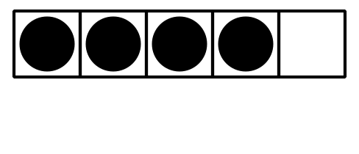
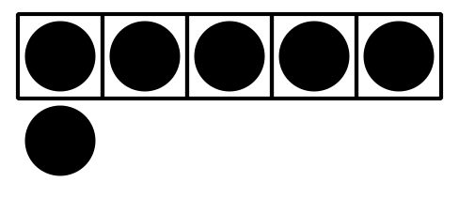
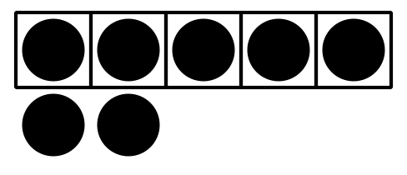

1 Retomemos “Historias matemáticas: ¿Cuántos?”

Student Task Statement

2 Marquemos bolsas misteriosas

Student Task Statement

3 Centros: Momento de escoger

Student Task Statement
Escoge un centro.
Historias matemáticas
Mi mate-libreta
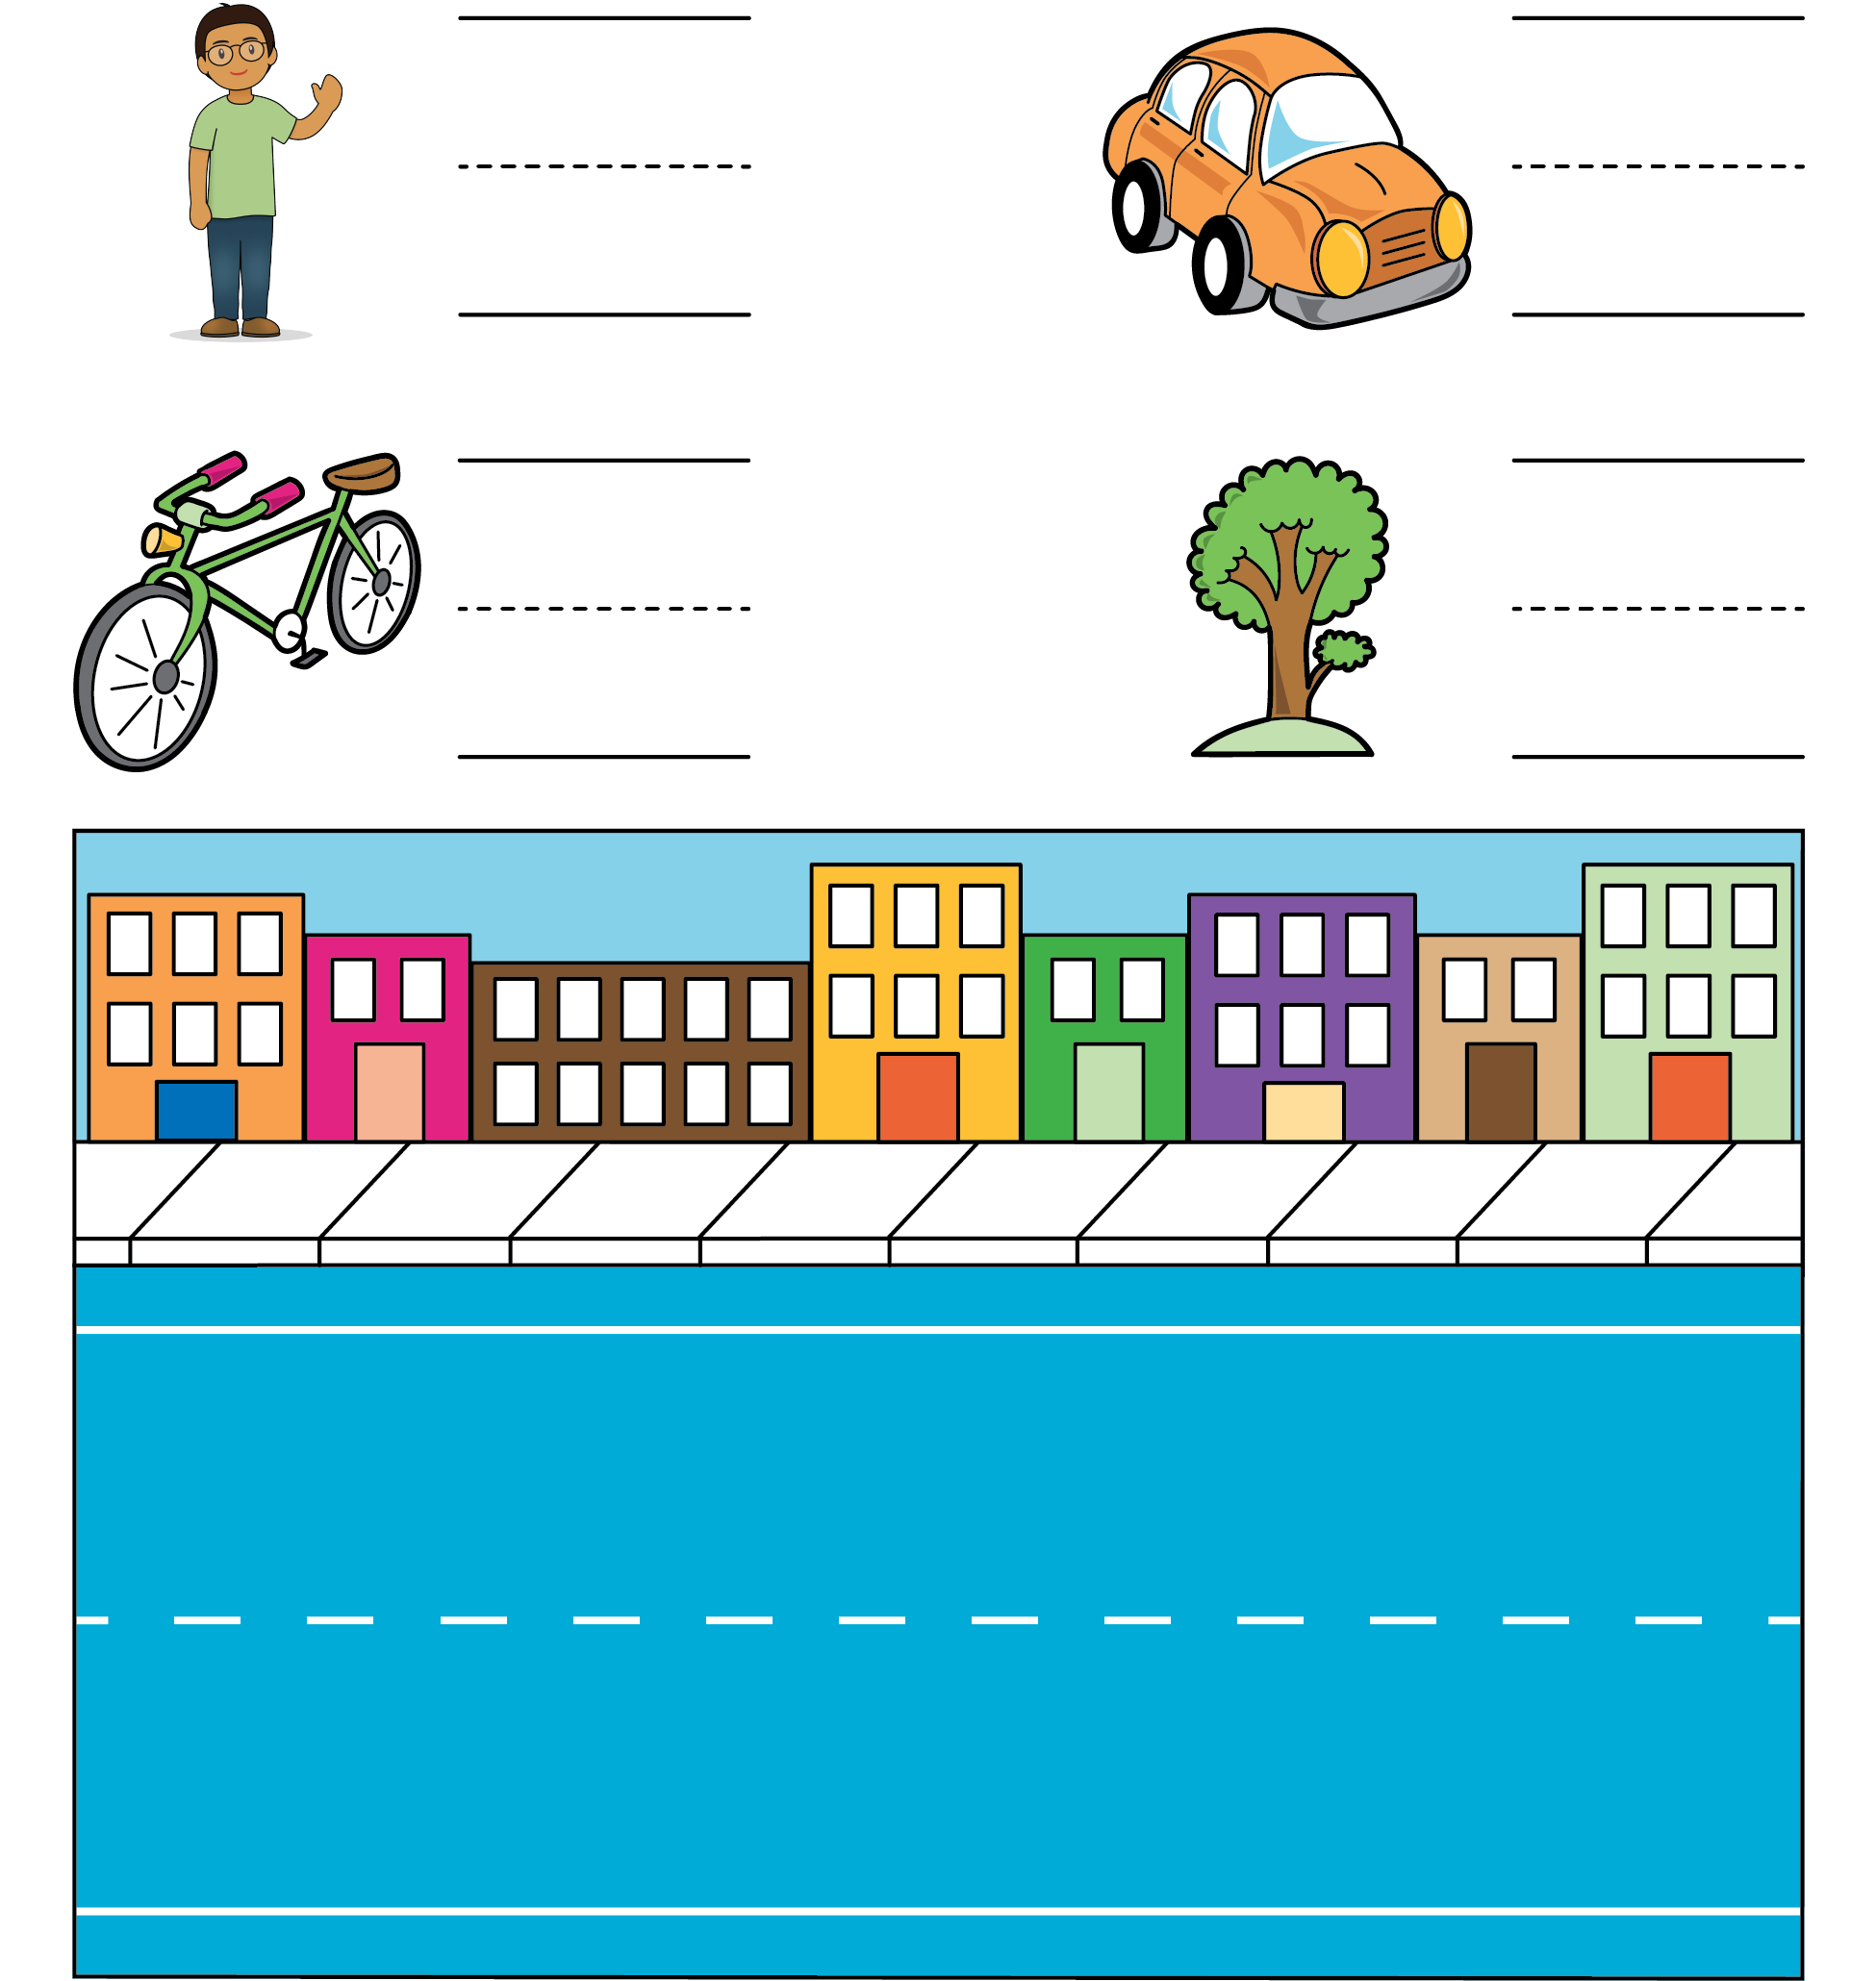
Bingo
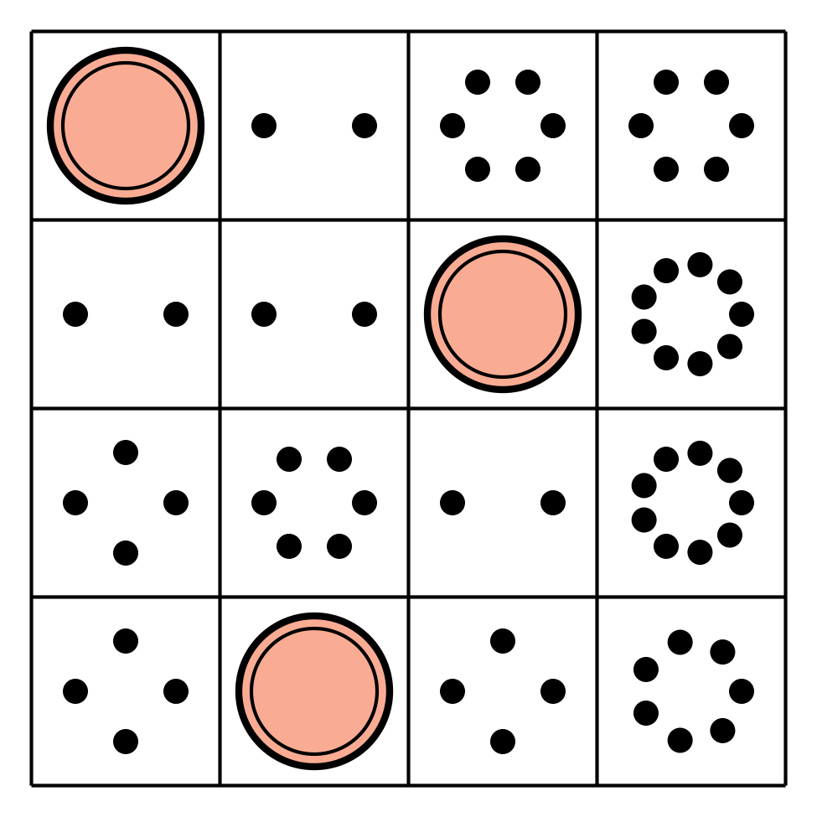
Carrera con números
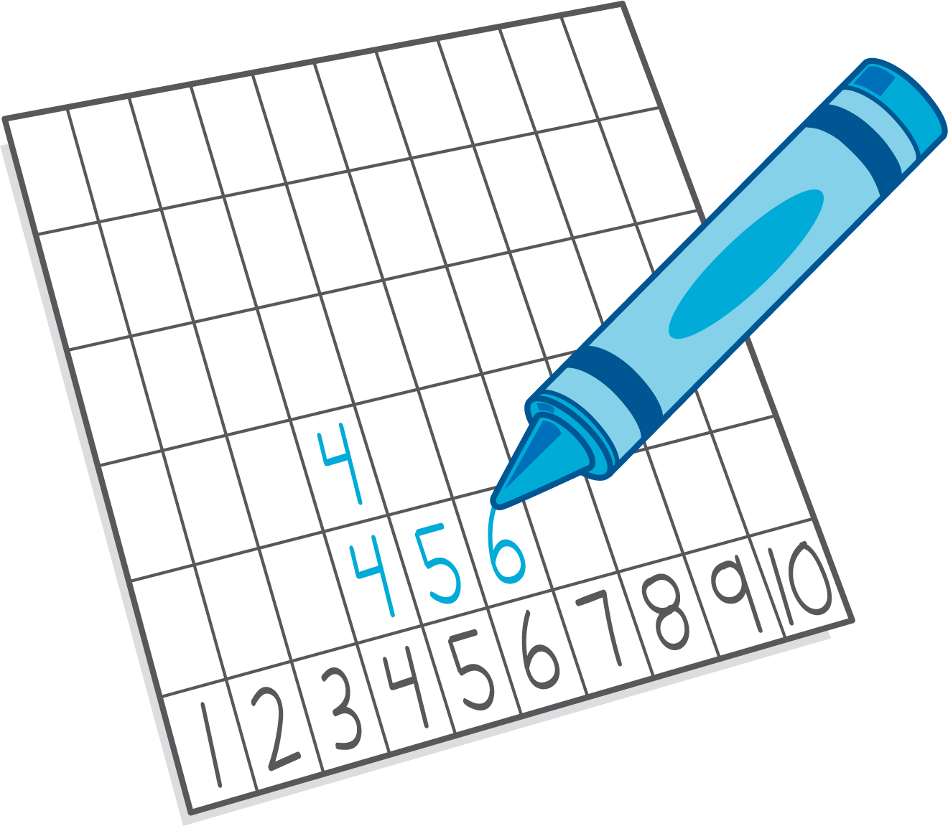
Bloques sólidos
geométricos
Dedos matemáticos
© CC BY 2021 Illustrative Mathematics®

